1. 1. Diagrama

      Descripción generada automáticamenteMencione a que grupo corresponde el diagrama del ciclo de vida………………………………
   2. Defina y explique ese ciclo de vida, identificando cada estadio con el número del diagrama.
   3. Si consideramos que en el estadio 5 el número cromosómico es 10, entonces la carga nuclear en el estadio 4 es ………………… y en el 2 es ……………………
2. En el ciclo de vida de *Puccinia graminis* mencione cuales estadios desarrollan sobre el hospedante alternativo y cuales sobre el definitivo. Indique sus cargas nucleares.
3. Defina los siguientes términos: apotecio, gleba, holobasidio, unitunicado, heteroico.
4. Compare los phyla Basidiomycota, Mucoromycota y Ascomycota en cuanto a:
   1. Características del talo vegetativo,
   2. Carga nuclear del micelio perdurante,
   3. Tipo de reproducción sexual,
   4. Tipo de esporoma sexual.
5. 1. Justifique la inclusión de Oomycota en el Supergrupo Chromalveolata.
   2. Señale similitudes de este grupo con el Reino Fungi.
   3. Esquematice un ciclo de vida típico de un representante del grupo.
6. Linneo, Endlicher, Haeckel y Whittaker clasificaron a los hongos de distintas formas. Explique la posición de cada uno.
7. Entre las sustancias producidas por los hongos, algunos metabolitos secundarios son de gran importancia para el hombre, ya sea por su incidencia positiva o negativa. Mencione un ejemplo de cada tipo u justifique su elección.
8. Explique, esquematice y rotule el proceso de ascoporogenesis.
9. Explique las estrategias reproductivas que presentan la mayoria de los líquenes.
10. 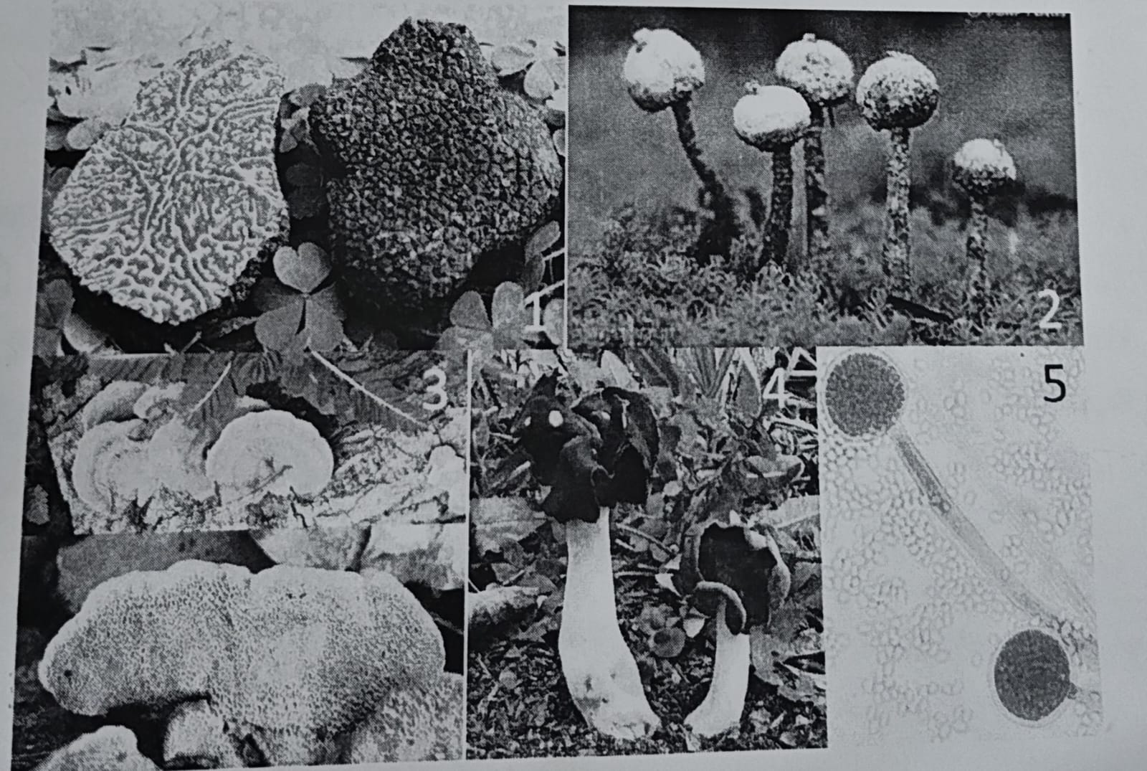Utilizando caracteres morfológicos, realice una clave dicotómica para diferenciar las siguientes especies. Coloque al lado de cada sentencia el genero o, en su defecto, el numero de la especie.